**Отчет**

6303-010302D

Атауллов Раис и Гильмутдинов Эдуард

**Приложение:** веб-сервис для покупки билетов на футбольные матчи

**Функционал:** Фулстек-приложение с возможностью:

* Регистрации и авторизации пользователей.
* Просмотра расписания матчей и доступных билетов.
* Покупки билетов (с выбором матча и места).
* Управления покупками (просмотр, удаление заказов).
* Администрирования (добавление и удаление матчей).

**Концепция веб-приложения:**

Для пользователя:

* Главная страница: Список актуальных матчей, поиск по дате и команде.
* Страница матча: Информация о матче, выбор билетов (ряд, место).
* Корзина: Информация о выбранных для заказа билетов, удаление билетов из корзины.
* История заказов: Информация о заказах.

Для администратора:

* Главная страница: Список актуальных матчей, поиск по дате и команде.
* Страница матча: Информация о матче, выбор билетов (ряд, место).
* Админ-панель: Управление матчами.

**Пример сценария использования:**

1) Покупка билетов пользователем

1. Авторизация/вход в систему пользователя;
2. Выбрать нужную дату/команду;
3. Выбрать матч;
4. Выбрать ряд и место;
5. Добавить билет в корзину;
6. В корзине совершить покупку.

2) Добавление матча администратором

1. Вход в систему администратора;
2. Ввести данные о матче: команды, стадион, дата;
3. Сохранить изменения.

**Описание архитектуры:**

1. Клиентский интерфейс (Frontend): Этот компонент будет реализован с использованием React и TypeScript. Он будет отвечать за представление данных пользователю и взаимодействие с пользователем.
2. Серверное приложение (Backend): Этот компонент будет реализован на языке Python. Он будет отвечать за обработку запросов от клиентского интерфейса, взаимодействие с базой данных и выполнение бизнес-логики приложения.
3. База данных: База данных будет реализована с использованием СУБД PostgreSQL. Она будет хранить все данные о пользователях, билетах и матчах.
4. Сервер: Сервер будет работать на дистрибутиве Linux. Он будет отвечать за размещение и работу серверного приложения и базы данных.

Клиентский интерфейс будет взаимодействовать с серверным приложением посредством HTTP-запросов. Серверное приложение будет взаимодействовать с базой данных для получения и сохранения данных. Все компоненты будут размещены на одном сервере.

**Схема взаимодействия компонентов:**

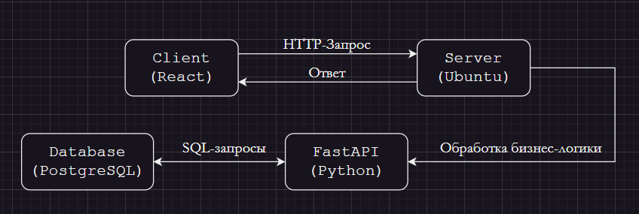

**Cхема базы данных:**

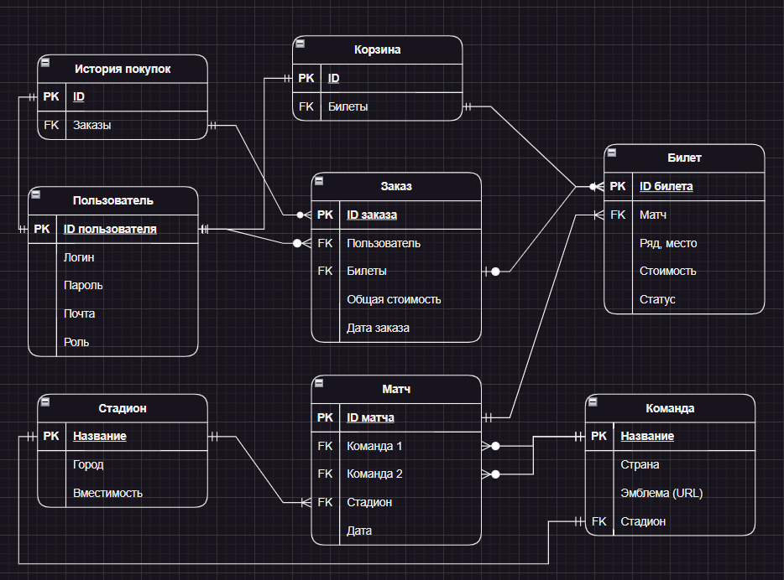

**Сущности:**

* Пользователь: хранит информацию о пользователях для входа в систему и о уровнях доступа
* Заказ: хранит информацию о заказах, дате их совершения и стоимости

Связь: у пользователя в система может быть сколько угодно заказов, каждый заказ имеет своего пользователя

* Билет: хранит информацию о билетах, также указывается статус билета (куплен/не куплен)

Связь: в заказе может быть несколько билетов, билет может быть и не куплен (не быть ни в одном заказе)

* Матч: хранит информацию о матче (команды-участники матча, дата проведения матча, место проведения матча)

Связь: билет связан с определенным матчем, на матч продается несколько билетов. Пользователь и матч связаны отношением «many-to-many» через промежуточные таблицы билетов и заказов.

* Команда: хранит информацию о футбольной команде, включая изображение эмблемы для GUI, которые будут храниться в отдельном облаке Yandex Cloud

Связь: команда может и не участвовать в матчах (были исключены из турнира), в матче должны участвовать две команды.

* Стадион: хранит информацию о стадионах

Связь: у каждой команды есть стадион, у каждого стадиона есть команда

* История покупок: хранит информацию о сделанных заказах
* Корзина: хранит информацию о выбранных билетах

**Структура REST API:**

|  |  |  |  |  |
| --- | --- | --- | --- | --- |
| Метод | URL | Действие | Параметры | Формат ответа |
| POST | /api/auth/register | Регистрация | login, password email | JSON (user_id) |
| POST | /api/auth/login | Авторизация | login, password | JSON (token) |
| POST | /api/auth/logout | Выход из системы | — | JSON(message) |
| GET | /api/matches | Список матчей | date, team | JSON (массив матчей) |
| POST | /api/cart | Добавление билета в корзину | match_id, seat_num, row | JSON(ticket_id) |
| GET | /api/cart | Просмотр корзины | — | JSON (массив билетов) |
| DELETE | /api/cart/{id} | Удаление билета из корзины | — | JSON(message) |
| GET | /api/purchases | История покупок | — | JSON(массив заказов) |
| POST | /api/purchases/checkout | Покупка билета | — | JSON(message, purhapses) |
| POST | /api/admin/matches | Добавление матча | Team1, team2, date | JSON(match_id) |
| DELETE | /api/admin/matches/{id} | Удаление матча | — | JSON(message) |